«Хочешь с горочки кататься, умей и саночки возить»-
(народный праздник Екатерина Санница)

Так водилось на Руси,
Все от мала до велика:
Девки, парни, старики,
На санях в тот день катались,
Пели песни, забавлялись!

7 декабря по народному календарю - Екатерина, Катерина-Санница. С этого дня считалось, что пришла зима. В этот день в старину на Руси открывался санный путь, устраивали уличные гуляния, которые сопровождались зимними забавами. Все играли в снежки, строили снежные крепости, катались с ледяных горок на санях и конных упряжках. Вот и мы с ребятами сегодня встретили этот весёлый, зимний праздник.
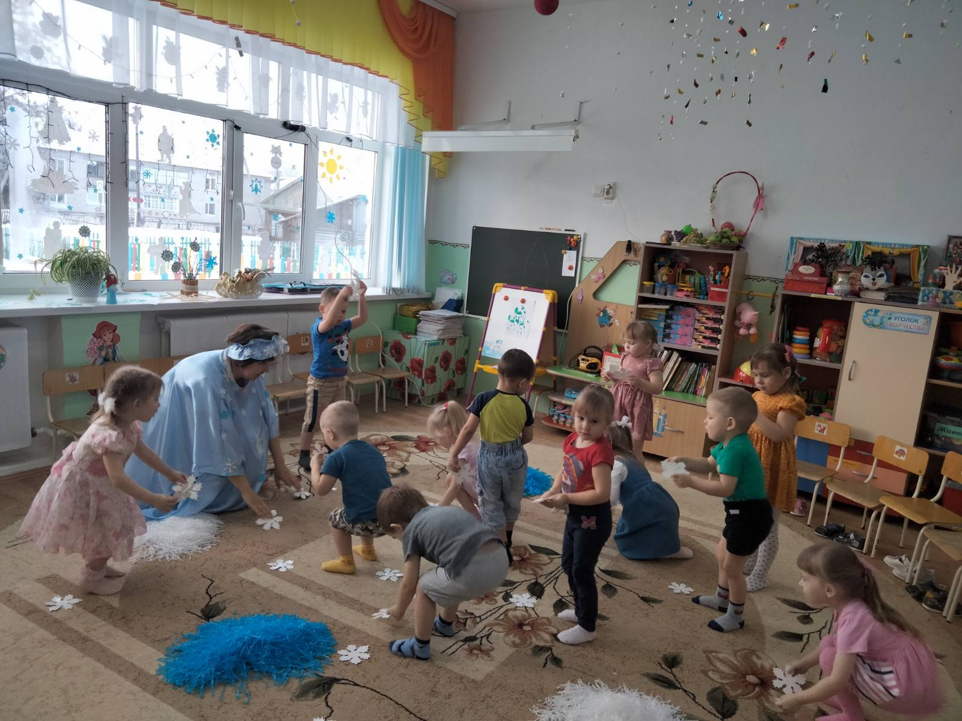
Собрали снежинки и пошалили с ними.
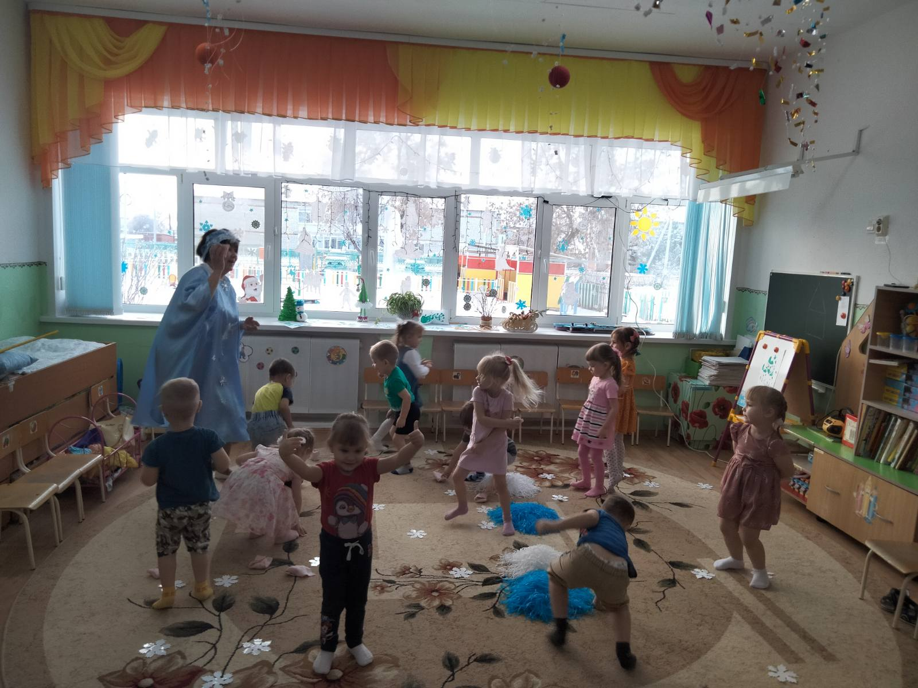
Мы поиграли в снежки.
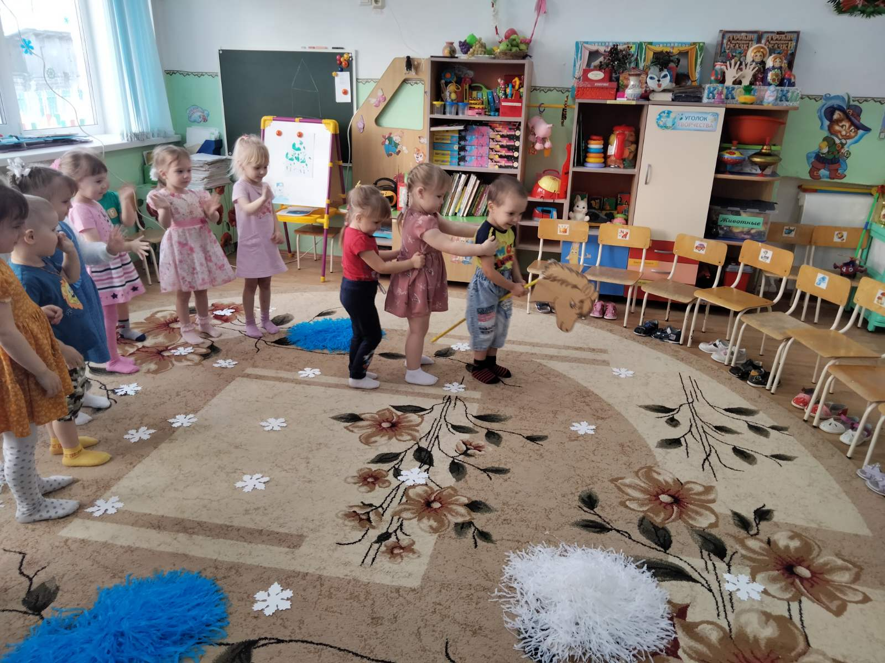
Покатали девочек на лошадке.
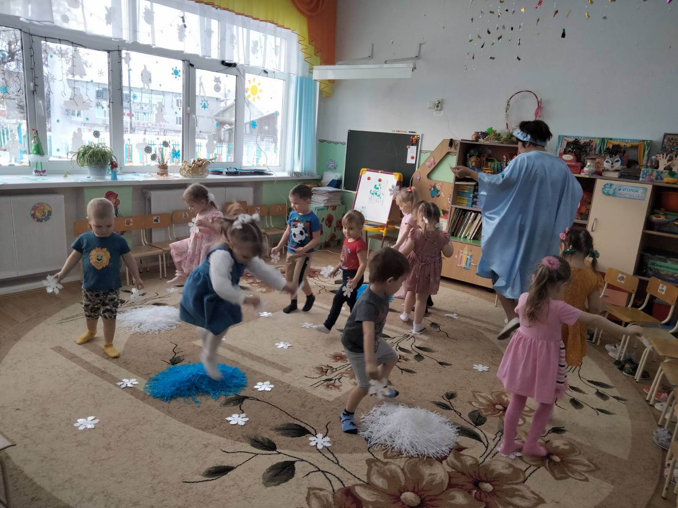
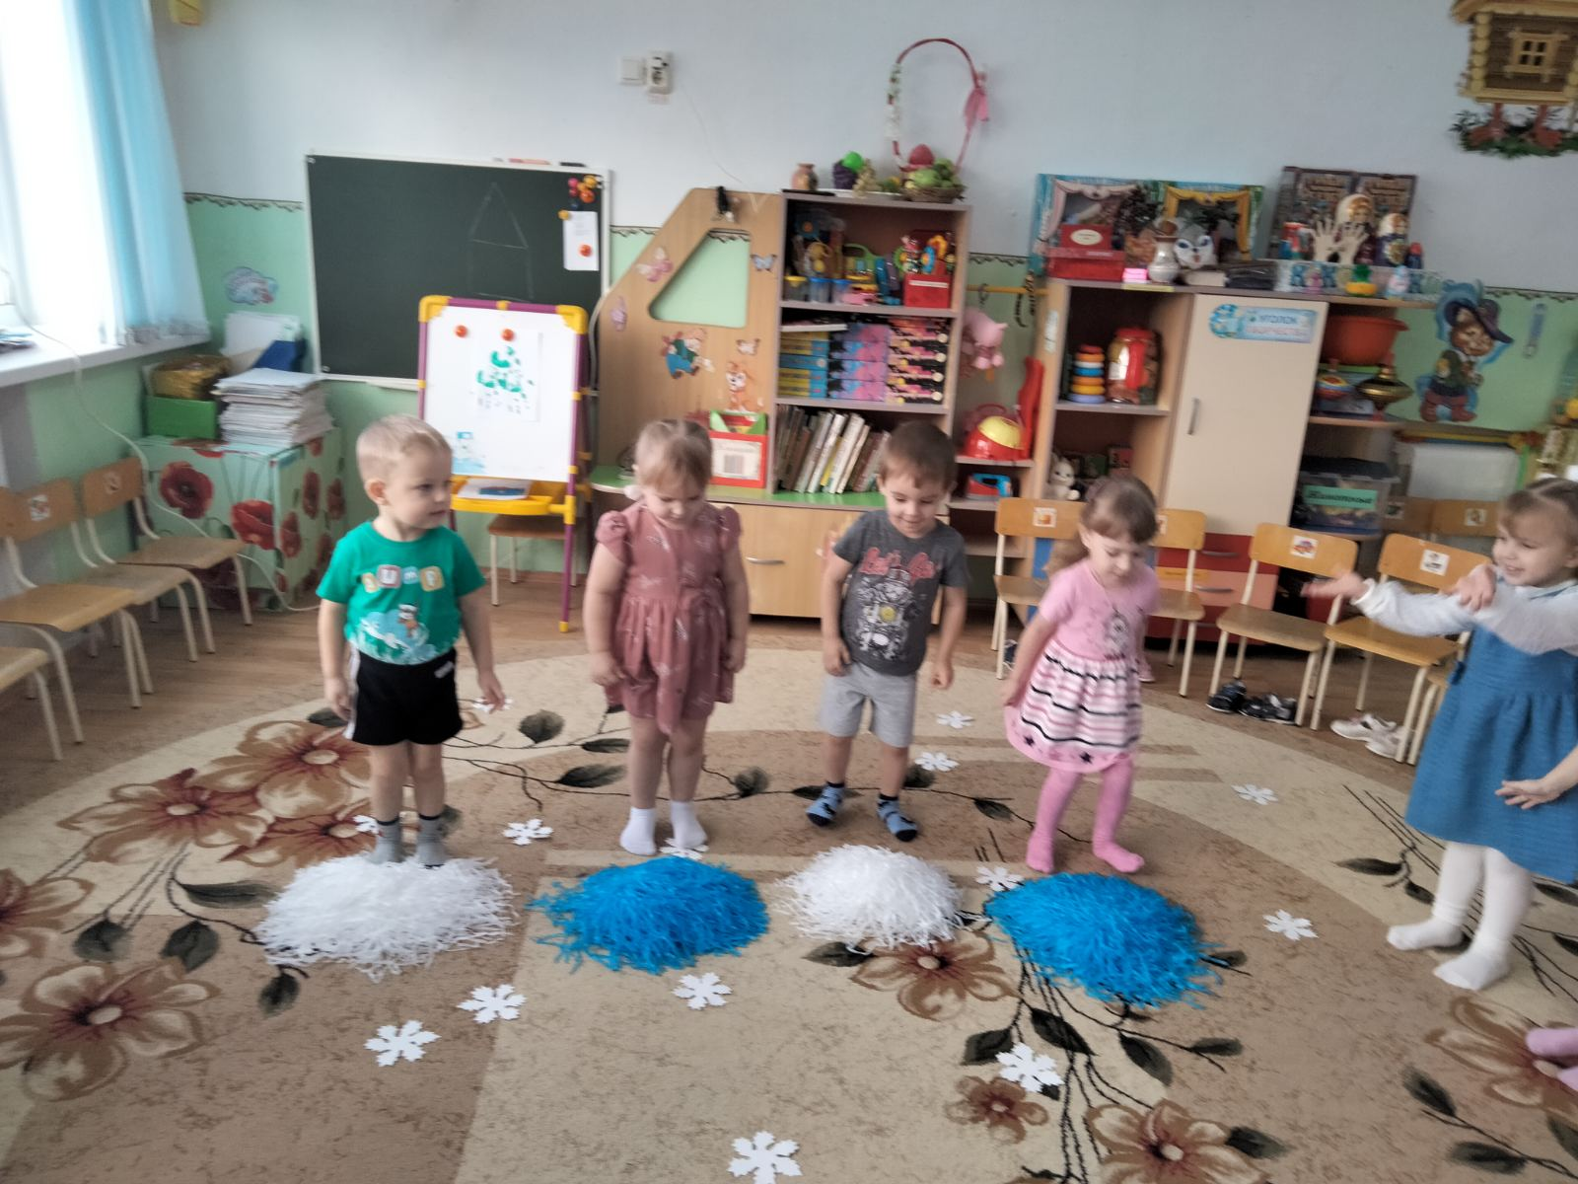 Попрыгали через сугробы.

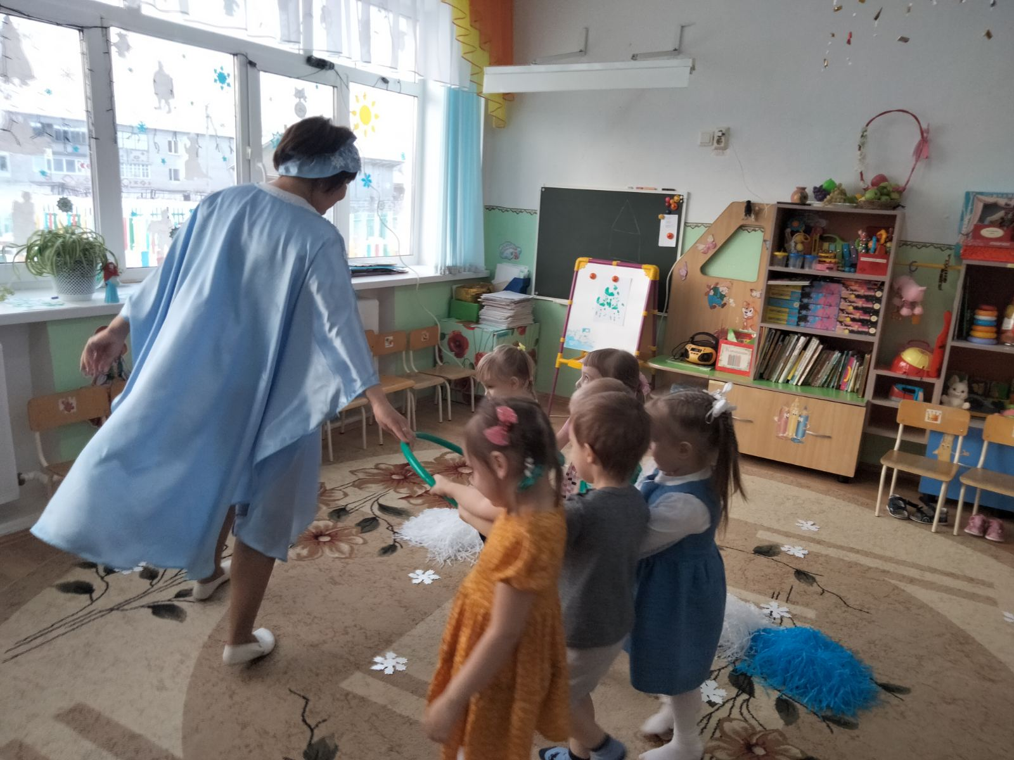
Зима прокатила ребят на волшебных, быстрых санках.
И конечно, витаминное угощение, чтобы у ребят, после активных игр и забав быстро восстанавливались силы.
Такие у нас зимние забавы.
Подготовила: инструктор
по физической культуре
Т.С.Демакова

